Dopravní nehody - Místa a úseky s nejvyšší nehodovostí v roce 2005
Zkušenosti ukazují, že na výskyt a četnost nehod má kromě vlivu člověka a vozidla významný vliv i komunikace a dopravní poměry, především kvalita vozovek, organizace a řízení dopravy, dopravní značení a intenzita provozu. Důkazem toho je skutečnost, že nehody se na některých místech vyskytují více než je obvyklý průměr, někde se dokonce kumulují a soustřeďují. Tyto vlivy se projevují ve zvýšené míře v intravilánu měst a obcí včetně Prahy.
Proto je cílem dopravního inženýrství v této oblasti zjišťování míst se zvýšenou nehodovostí, následná analýza okolností a příčin vzniku nehod na nich a navrhování dopravně bezpečnostních opatření na vybraných místech.

Výběr nehodových míst je prováděn podle tří kritérií: podle absolutního počtu nehod, podle relativní nehodovosti a podle indexu závažnosti. U úseků jsou z důvodu srovnatelnosti různě dlouhých úseků přepočítávány absolutní počty nehod na počet nehod na 100 m délky.

Relativní nehodovost = počet nehod vztažený k dopravnímu výkonu na daném místě nebo úseku. Je objektivnějším ukazatelem než pouze absolutní počty nehod, neboť udává míru nehodového rizika.
- n_{m} =relativní nehodovost na místě : počet nehod připadající na 1 milion vozidel projíždějících daným místem
- n_{u} =relativní nehodovost na úseku : počet nehod připadající na 1 milion vozokilometrů ujetých na daném úseku
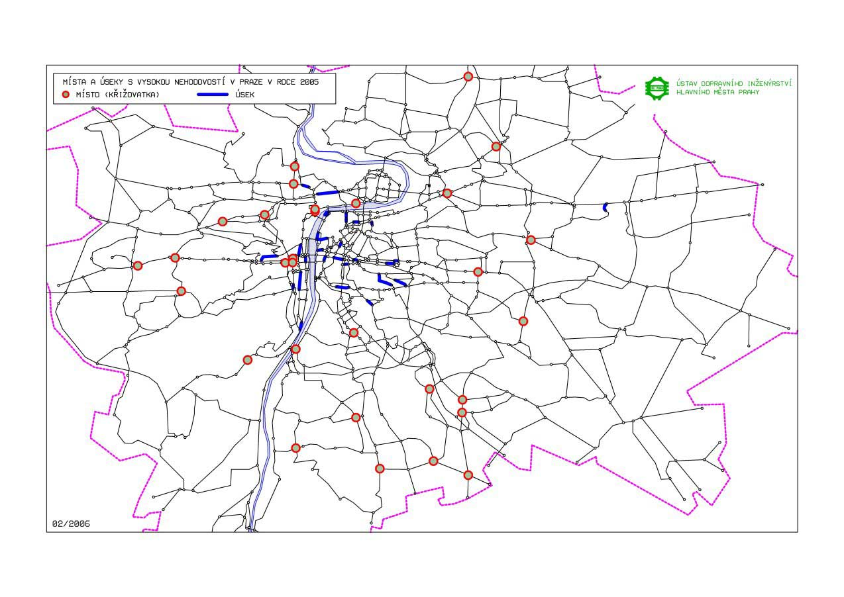
Poznámka : za místa a úseky se zvýšenou nehodovostí jsou považovány :
- místa : s relativní nehodovostí vyšší než 4 nehody na 1 milion vozidel
- úseky : s relativní nehodovostí vyšší než 5,1 nehod na 1 milion vozokilometrů (průměrná relativní nehodovost na celé komunikační síti v Praze v roce 2005 činila 5,1 nehod na mil. vozokilometrů)
Index závažnosti (IZ) je agregovaným ukazatelem, sloužící k orientačnímu ocenění počtu nehod i jejich závažnosti. Jeho popis je u příslušných tabulek.
Místa s nejvyšším počtem nehod v roce 2005
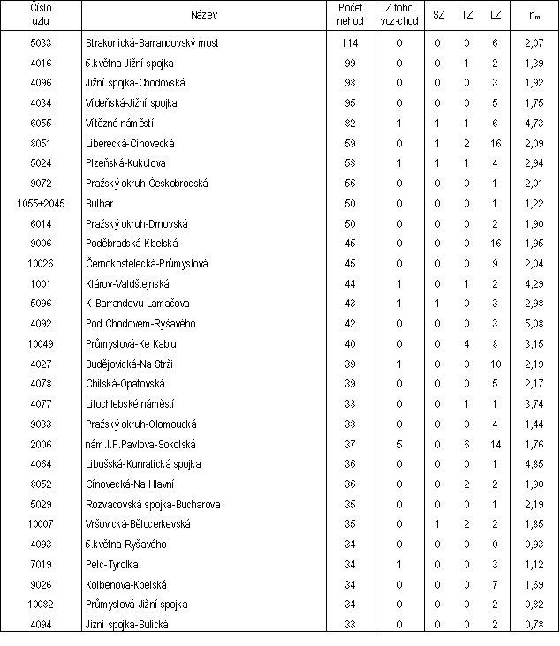
SZ = smrtelná zranění TZ = těžká zranění LZ = lehká zranění
n_{m} = počet nehod připadající na 1 milion vozidel projíždějících daným místem
voz-chod = počet nehod s účastí chodců (počet střetů vozidla s chodcem)

Místa s nejvyšší relativní nehodovostí v roce 2005
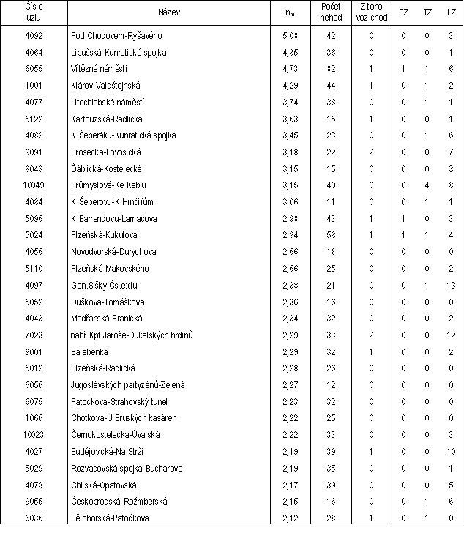
SZ = smrtelná zranění TZ = těžká zranění LZ = lehká zranění
voz-chod = počet nehod s účastí chodců (počet střetů vozidla s chodcem)

Místa s nejvyšším indexem závažnosti v roce 2005
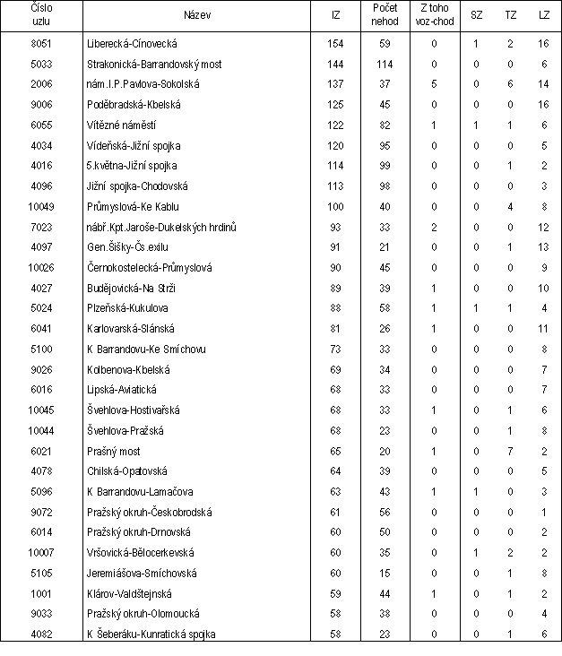
IZ = index závažnosti IZ = (počet nehod) + 5 x (SZ + TZ + LZ)
SZ = smrtelná zranění TZ = těžká zranění LZ = lehká zranění voz-chod = počet nehod s účastí chodců (počet střetů vozidla s chodcem)

Místa s nejvyšším počtem nehod chodců v roce 2005
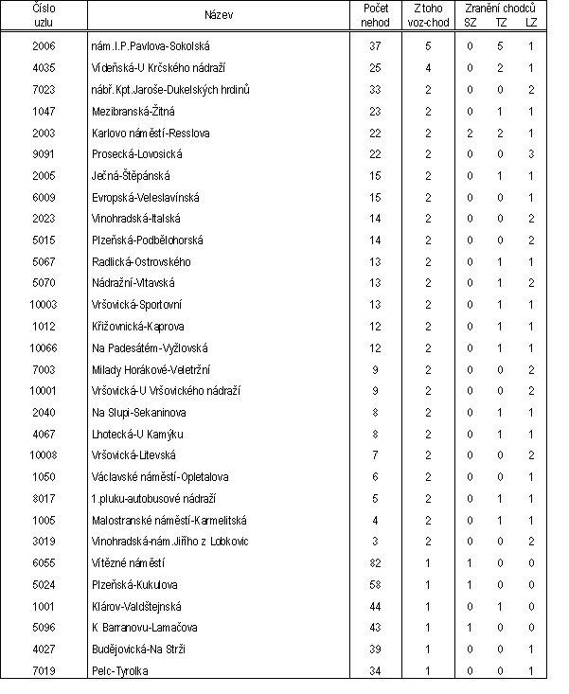
SZ = smrtelná zranění TZ = těžká zranění LZ = lehká zranění
voz-chod = počet nehod s účastí chodců (počet střetů vozidla s chodcem)

Úseky s nejvyšším počtem nehod na 100 m délky v roce 2005
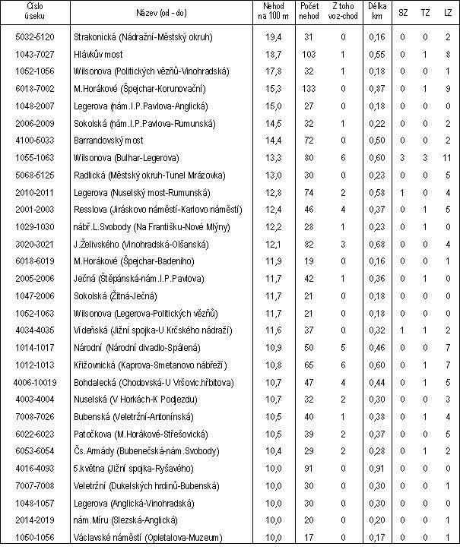
SZ = smrtelná zranění TZ = těžká zranění LZ = lehká zranění
voz-chod = počet nehod s účastí chodců (počet střetů vozidla s chodcem)

Úseky s nejvyšší relativní nehodovostí v roce 2005
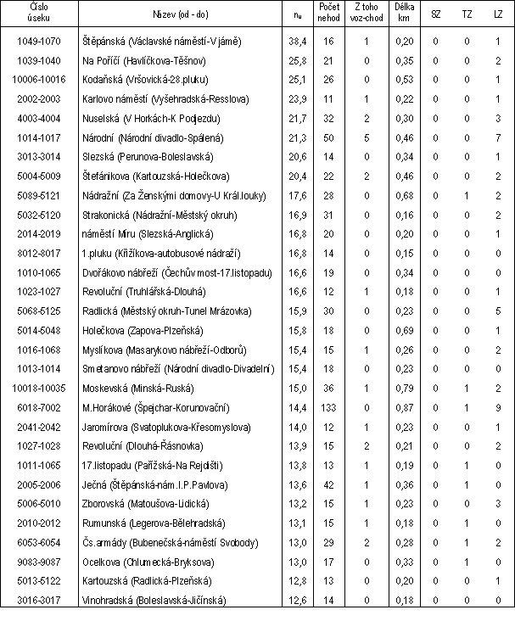
SZ = smrtelná zranění TZ = těžká zranění LZ = lehká zranění
nu = počet nehod připadající na 1 milion vozokilometrů ujetých na daném úseku
voz-chod = počet nehod s účastí chodců (počet střetů vozidla s chodcem)

Úseky s nejvyšším indexem závažnosti v roce 2005
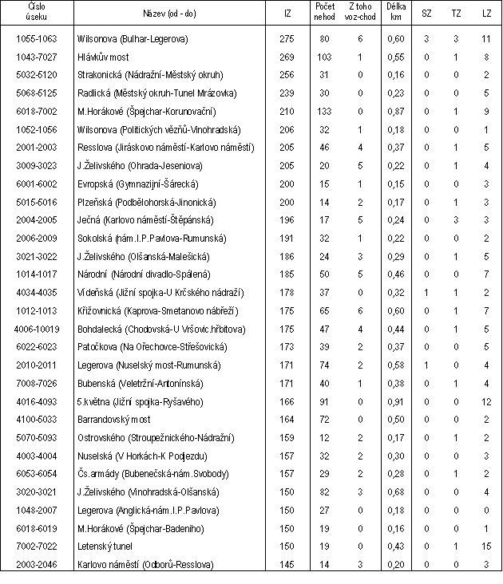
IZ = index závažnosti IZ = [(počet nehod) + 5 x (SZ + TZ + LZ)] : (délka v km)
SZ = smrtelná zranění TZ = těžká zranění LZ = lehká zranění1
voz-chod = počet nehod s účastí chodců (počet střetů vozidla s chodcem)

Úseky s nejvyšším počtem nehod chodců v roce 2005
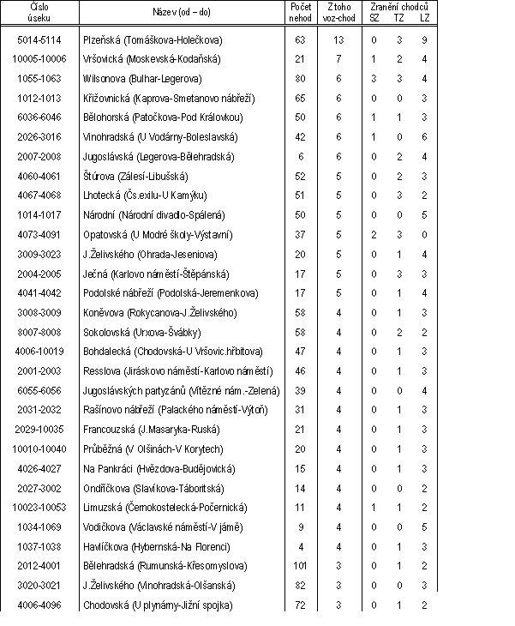
SZ = smrtelná zranění TZ = těžká zranění LZ = lehká zranění
voz-chod = počet nehod s účastí chodců (počet střetů vozidla s chodcem)

Místa a úseky s vysokým podílem nehod za mokra v roce 2005
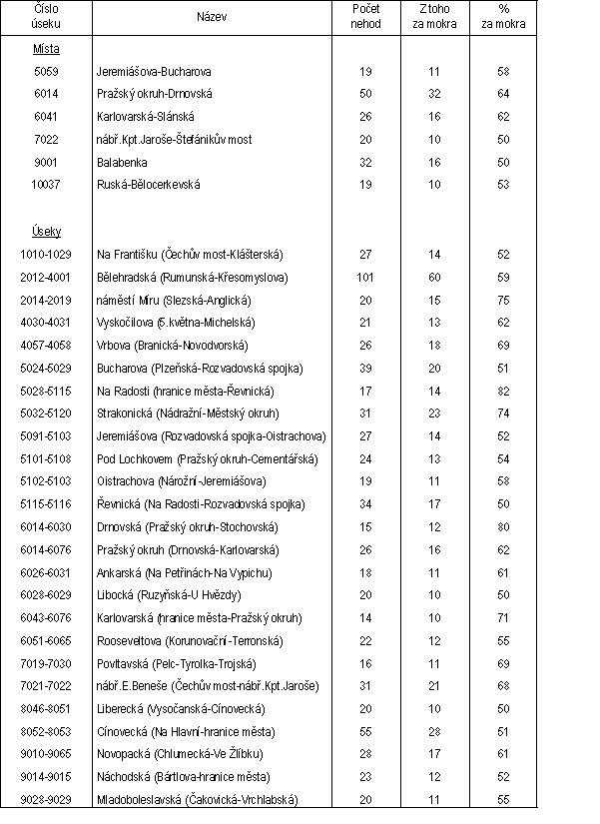
květen 2006

